ქაღალდის და საკანცელარიო მასალების კრიტერიუმები

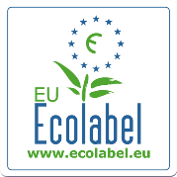

EU ECOLABEL
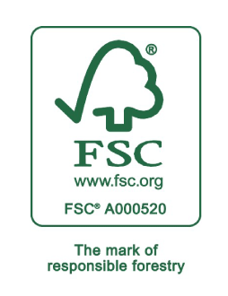
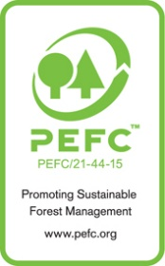

FSC® (Forest Stewardship Council)
PEFC (Programme for the Endorsement of Forest Certification)

აუცილებელია: ეკო კრიტერიუმი ქაღალდთან დაკავშირებით არის ზემოთ მოცემული გარემოსდაცვითი სერტიფიკატებიდან ერთ-ერთი, ასევე კომპანიას შეუძლია შემოგვთავაზოს სხვა გარემოსდაცვითი სერტიფიკატი რომელიც მოწოდებულ ქაღალდს ექნება.

სასურველია: ყველა საკანცელარიო მასალებთან დაკავშირებით ეკო კრიტერიუმი არის: ბიოდეგრადირებადი, რაც დადასტურებული იქნება შესაბამისი დოკუმენტით

